**Всероссийская акция «Добрый пленэр»** [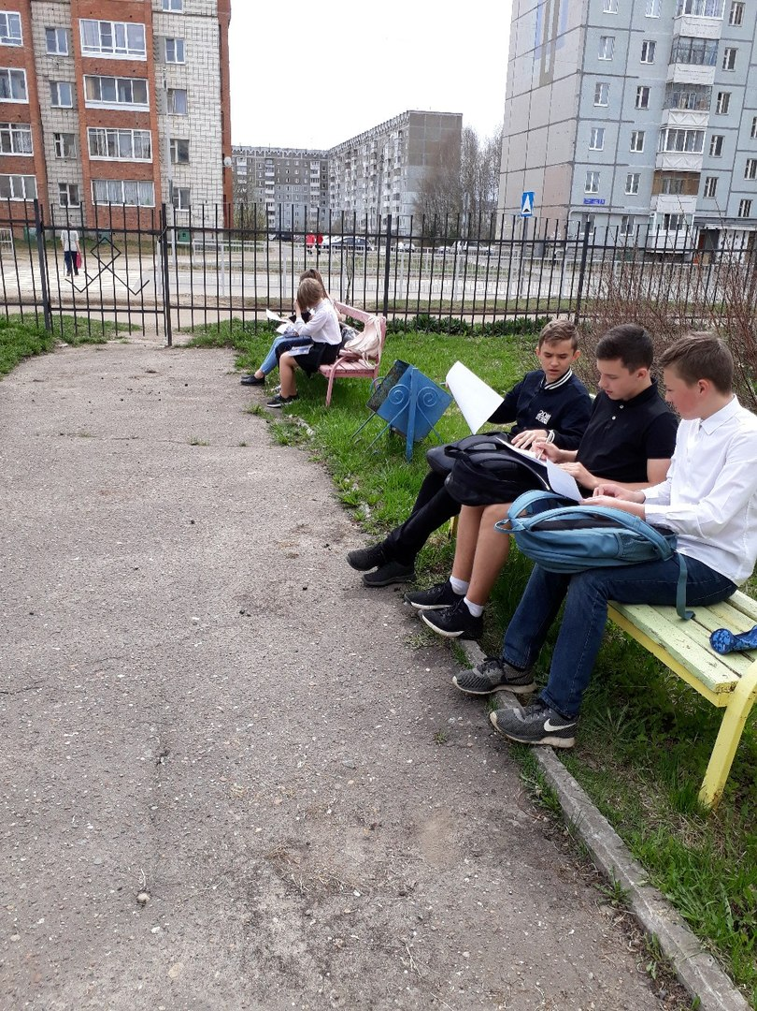](https://vk.com/photo35211527_456245374)

[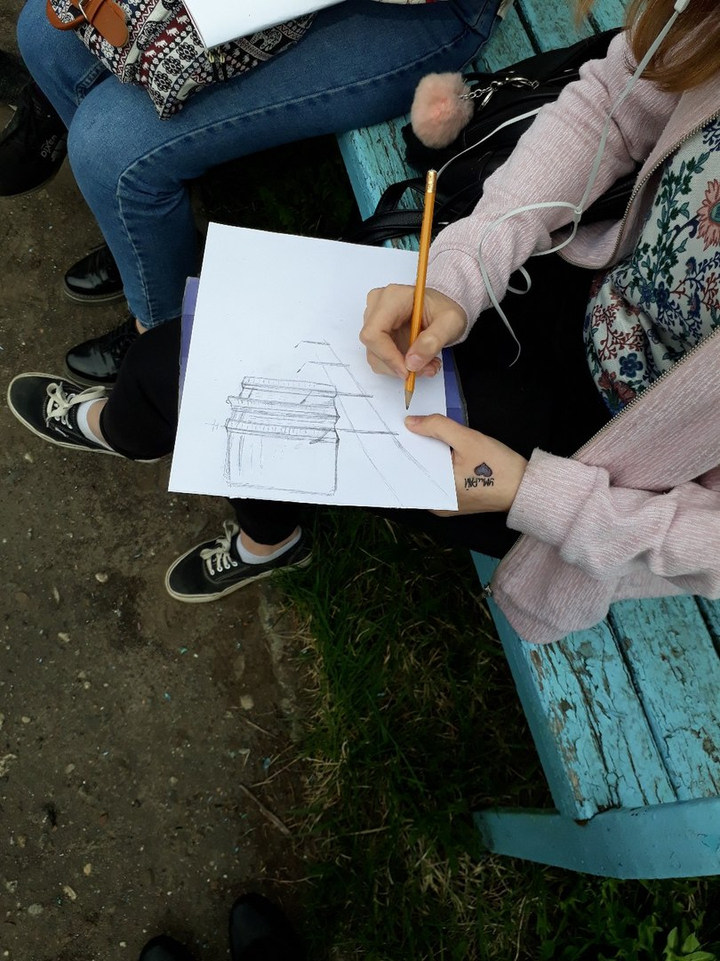](https://vk.com/photo35211527_456245365)

[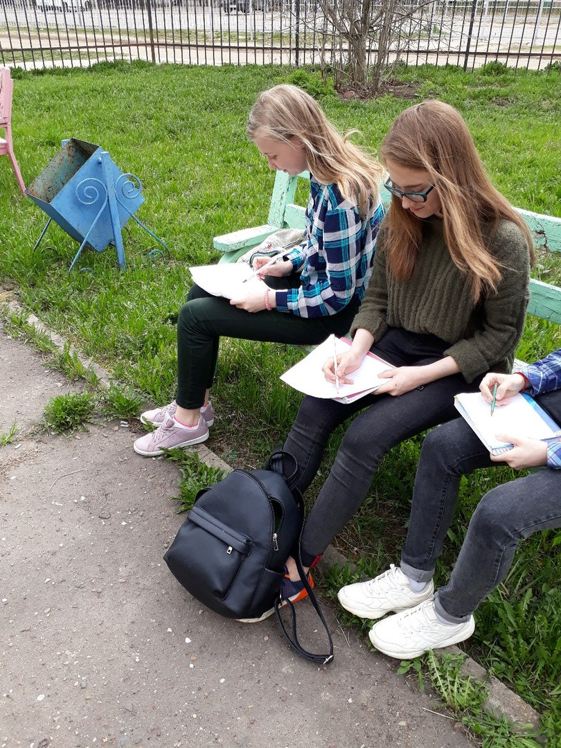](https://vk.com/photo35211527_456245369)

[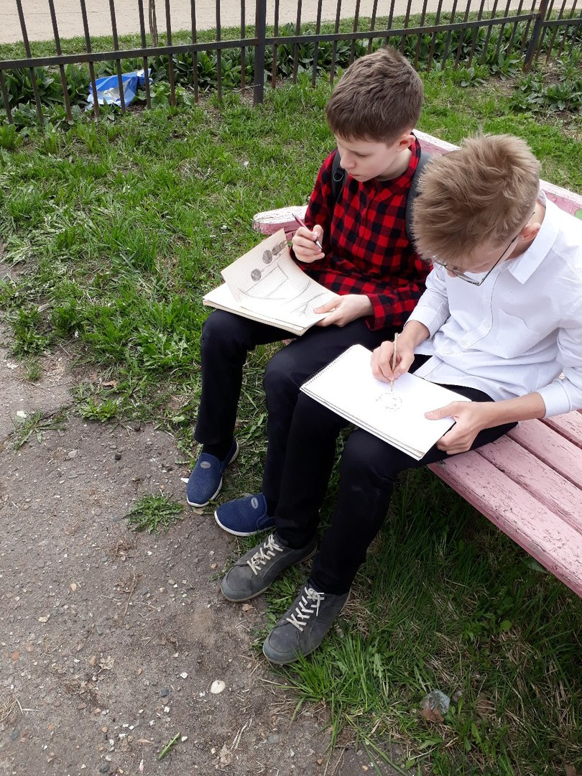](https://vk.com/photo35211527_456245358)

